Dojechaliśmy do momentu gdzie mamy już ProductInventory oraz ProductAttributeValue tables
Teraz tworzymy tabelę łączącą czyli ProductAttributeValues table:
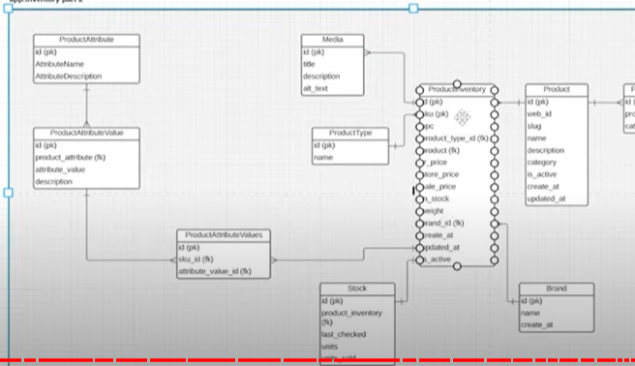
I to jest ostatnia brakująca tabela. Obecnie ProductInventory i ProductAttributeValue są połączone many to many relationship i wcześniej tą tabelę pośredniczącą tworzyliśmy automatycznie, ale może się zdarzyć że nie chcemy by tabela pośrednicząca była koniecznie tworzona automatycznie (bo np. chcemy dodać kilka pól) i zrobimy to manualnie:
W tym przypadku najpierw napiszemy model w models.py:
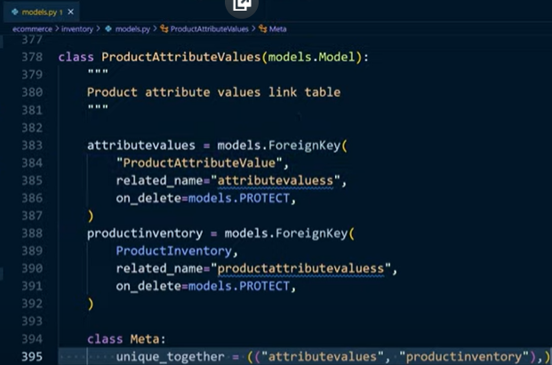
Teraz go back to ProductInventory table też w pliku models.py i powiedzieć tabeli ProductInventory że będziemy dochodzić do ProductAttributeValue table poprzez ProductAttributeValues table:
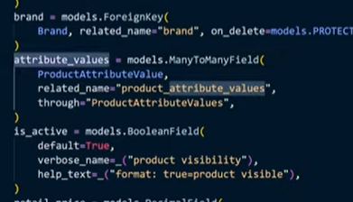dodaliśmy attribute_values
Add db_product_attribute_values_fixture.json
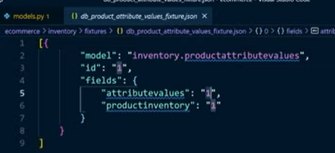product 1, attribute value 1.
So we assume that something is entered into ProductAttributeValue table : 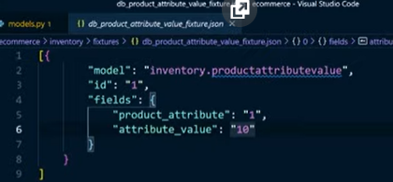its reffereing to product attribute 1, więc oznacza to, że behind the scenes we’re creting a new product (shoe) and we are assigning it to a new product attribute which is going to be men shoe size:
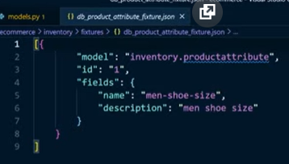, then we go ahead and add value to it:
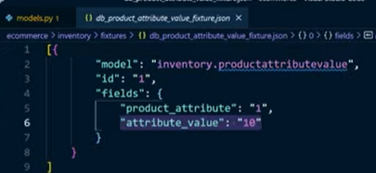 - shoe size number 10
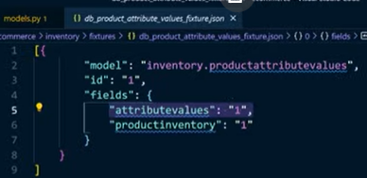and then we connect it to the product number one to the attribute number 1.
Kolejność w której tworzymy tabele w models.py ma znaczenie (przykładowo ProductAttributeValue class oraz oraz ProductAttribute class mają być przed ProductInventory table)
Uzupełnij Load-fixtures.py oraz fixtures.py
Delete sqlite.db, migrations
Manage.py load-fixture (nie pisaliśmy jeszcze testów) ale działa
Build faktory wraz z 1 inputami.
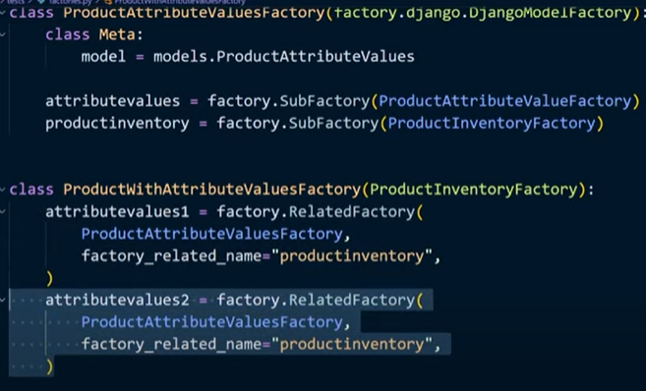
All these factories will fire All these other factories.
Now we will write tests:
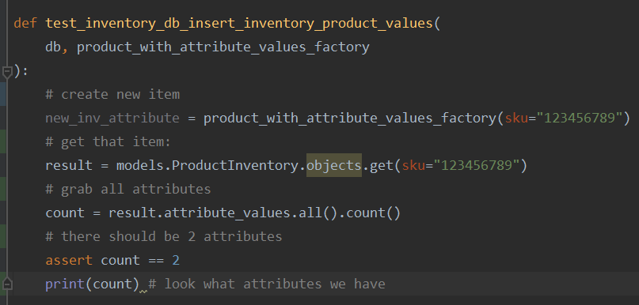
And we can now run tests without utilizing db_fixtures (only tests associated with factories):
Pytest –m “not selenium and not dbfixture” –rP -> everything marked as dbfixture, czyli wszędzie tam gdzie jest @pytest.mark.dbfixture will not run. (so we don’t load that data to db)

